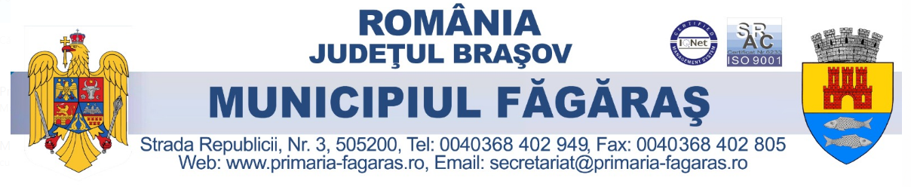

Nr. 41349 din 17.06.2025

PROCES – VERBAL PRIVIND INTERVIUL

- pentru examenul de promovare în grad profesional pentru 2 funcții pubice din cadrul aparatului de specialitate al primarului municipiului Făgăraș

În conformitate cu prevederile anexei nr. 10 Norme din O.U.G. nr. 57/2019 privind Codul administrativ, cu modificările și completările ulterioare,
Respectand prevederile legale referitoare la punctajul minim de promovare a interviului, comisiile de examen au declarat ”admis/respins” la interviu, următorii candidati:

Nr. Crt. | Nr. identificare | Punctaj proba scrisa | Admis / Respins
1 | 39049 | 95 | Admis
2 | 39110 | 98 | Admis

Prezentul proces verbal s-a afișat azi 17.06.2025 ora 15.30
Candidații nemulțumiti pot depune contestatie în termen de cel mult o zi lucratoare de la data afișării rezultatului.

